環境･エネルギー研究会、やまぐちR&Dラボ 合同セミナー

お申し込み
FAX :０８３６-５３-５０７１
E-mail：inv_environment@iti-yamaguchi.or.jp
参加申込書
締め切り：７月２９日(水)

会社・団体名
連絡先 | TEL: |  | Mail:
参加者氏名 |  | 部署・役職等 | メールアドレス  ※Web参加は必ずご記入ください | 参加方法 | 意見交換会
 |  |  |  | 会場 ・ Web | 出 ・ 欠
 |  |  |  | 会場 ・ Web | 出 ・ 欠
 |  |  |  | 会場 ・ Web | 出 ・ 欠
 |  |  |  | 会場 ・ Web | 出 ・ 欠
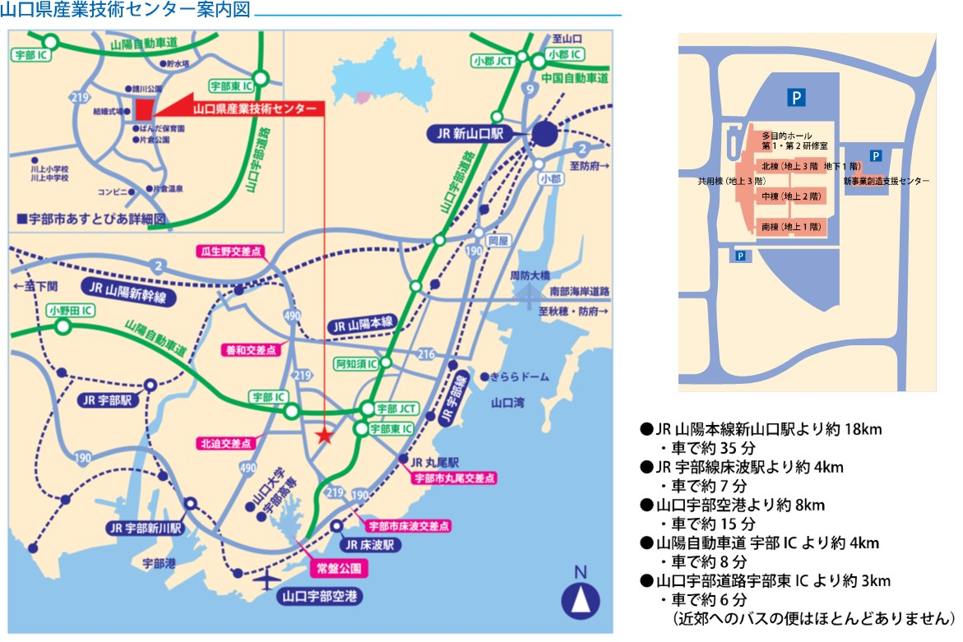
※Web参加者には、後日、Zoom Webinarの事前登録たのめのご案内を上記メールアドレスにお送りします。
◆事務局・お問い合わせ
〒755-0195 山口県宇部市あすとぴあ四丁目1番1号
（地独）山口県産業技術センター イノベーション推進センター
TEL：0836-53-5061 FAX：0836-53-5071
E-mail：inv_environment@iti-yamaguchi.or.jp URL：https://www.iti-yamaguchi.or.jp/
※ご記入いただいた個人情報は適切に管理し、セミナーのご案内など弊所関連の活動の範囲内でのみ利用します。
主催：山口県 （地独）山口県産業技術センター

